**INDIEWORKS**

**Especificación de Casos de Uso 012**

Versión 1.0

**Lima, Noviembre del 2020**

**Control de Versiones**

|  |  |  |  |
| --- | --- | --- | --- |
| **Fecha** | **Versión** | **Descripción** | **Autor** |
| 08/12/2020 | v1.0 | Especificación del UC 012 | CLPS |
|  |  |  |  |
|  |  |  |  |
|  |  |  |  |
|  |  |  |  |
|  |  |  |  |
|  |  |  |  |

## **CASO DE USO UC012: CALIFICAR TRATO DE CLIENTE**

* 1. **DESCRIPCIÓN:**

El trabajador independiente podrá dar una calificación al cliente que le dio el servicio, en base al trato que recibió durante la ejecución del servicio.

* 1. **ACTOR PRIMARIO:**

Trabajador independiente

* 1. **STAKEHOLDERS:**

- Trabajador independiente: Quiere evaluar el trato que recibió por parte del cliente durante el servicio brindado.

- Futuros trabajadores independientes solicitados: Quieren saber cómo es el cliente que le envió la solicitud para evaluar la posible aceptación o rechazo de la solicitud.

* 1. **PRECONDICIONES:**

- El trabajador está registrado y autenticado.

- El servicio fue solicitado y brindado

* 1. **POSCONDICIONES:**

- La calificación del cliente es registrada en el sistema.

- La puntuación promedio del cliente es actualizada.

- El trabajador independiente tiene acceso a la calificación brindada por el cliente al servicio que ofreció.

* 1. **ESCENARIO PRINCIPAL:**

1) El trabajador busca el perfil del cliente al que le brindó el servicio.

2) El trabajador inicia la evaluación.

3) El sistema le brinda una plantilla de evaluación en el que contiene 4 campos de puntaje que se evalúan las principales características del cliente (Respeto, Determinación, Empatía, Paciencia), además de un campo opcional para ingresar comentarios.

4) El trabajador brinda la calificación respectiva.

5) El sistema registra la calificación.

6) El sistema actualiza el puntaje promedio del cliente.

7) El trabajador cierra sesión.

* 1. **EXTENSIONES:**

3a) El trabajador independiente no brinda comentarios en la calificación:

1- El trabajador independiente desactiva el campo donde se ingresan los comentarios adicionales respecto al trato del cliente.

* 1. **EXCEPCIONES:**

[EXP1] (3): Ingreso de valores no permitidos:

1- El sistema valida si la sección de comentarios brindada por el trabajador tiene valores permitidos.

2- En caso contrario, el sistema devuelve un mensaje que dice: “Los valores que ingresó en esta sección no están permitidos, por favor vuelva a escribirlos”.

3- El caso de uso retorna al paso 3.

* 1. **FRECUENCIA DE OCURRENCIA:** Alta
  2. **REQUISITOS NO FUNCIONALES:**

1- El puntaje del cliente no podrá ser visualizado por los mismos clientes, solo los trabajadores independientes tienen acceso a tal información.

* 1. **DIAGRAMA DE CU:**

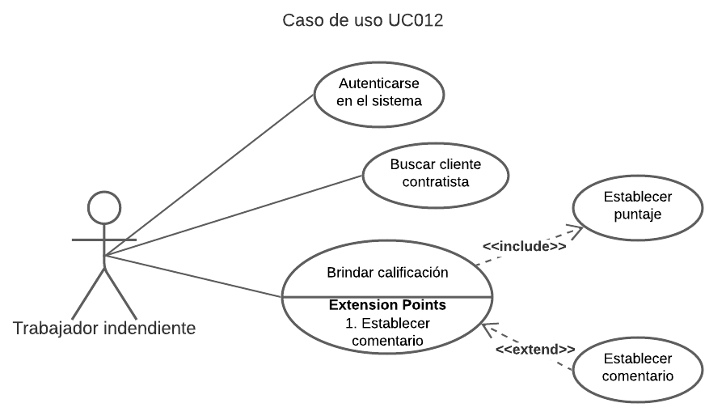

* 1. **Prototipos**

